
○○幼稚園・○○保育園 | 令和○年1月号
ごあいさつ
あけましておめでとうございます。新しい年を迎えました。本年もよろしくお願いいたします。
休みのあいだに生活のリズムが変わった子もいます。登園のとき、気になる様子があれば教えてください。園では少しずつ、いつもの過ごし方に戻していきます。
今月のねらい
・寒い日も、衣服や室温を見ながら心地よく過ごす  ・身近な人にあいさつをしたり、応えたりする  ・冬のあそびや、季節の話を楽しむ | 
1月の予定
日 | 予定
○日（○）〜○日（○） | 年末年始の休園
○日（○） | 園はじめ
○日（○） | 避難訓練
○日（○） | 誕生会
○日（○） | 身体測定
時間や内容が変わるときは、そのつどお知らせします。
園からのお願い
・帽子、手袋、マフラーには、外から分かるところへ記名をお願いします。
・熱、せき、下痢などがあるときは、連絡のうえお休みください。
・○○の提出は、○日までにお願いします。
○○幼稚園・○○保育園  〒000-0000 ○○県○○市○○ 0-0-0  電話 000-0000-0000 | 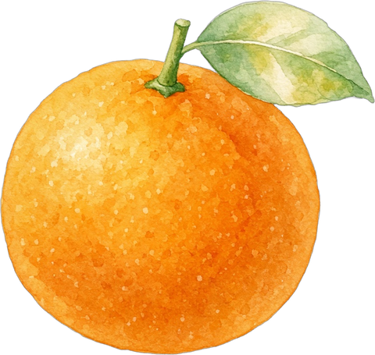
編集メモ：印刷前にこの行を消してください。○と○○は、園名、日付、連絡先、提出物に書き換えてください。

